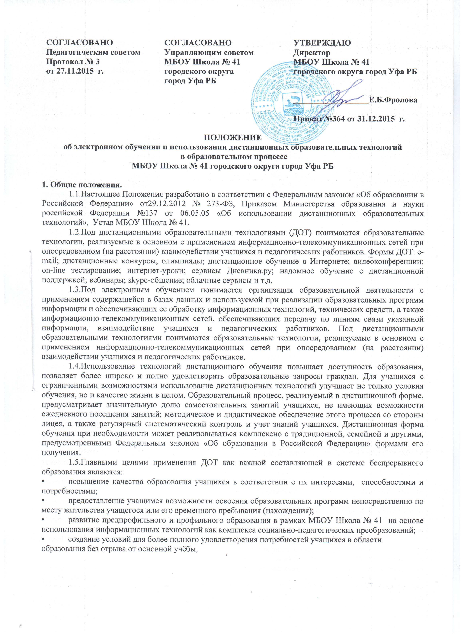СОГЛАСОВАНО  Педагогическим советом  Протокол № 3  от 27.11.2015 г. | СОГЛАСОВАНО  Управляющим советом  МБОУ Школа № 41  городского округа  город Уфа РБ | УТВЕРЖДАЮ  Директор  МБОУ Школа № 41  городского округа город Уфа РБ  __________________Е.Б.Фролова  Приказ №364 от 31.12.2015 г.

ПОЛОЖЕНИЕ
об электронном обучении и использовании дистанционных образовательных технологий
в образовательном процессе
МБОУ Школа № 41 городского округа город Уфа РБ

1. Общие положения.
1.1.Настоящее Положения разработано в соответствии с Федеральным законом «Об образовании в Российской Федерации» от29.12.2012 № 273-ФЗ, Приказом Министерства образования и науки российской Федерации №137 от 06.05.05 «Об использовании дистанционных образовательных технологий», Устав МБОУ Школа № 41.
1.2.Под дистанционными образовательными технологиями (ДОТ) понимаются образовательные технологии, реализуемые в основном с применением информационно-телекоммуникационных сетей при опосредованном (на расстоянии) взаимодействии учащихся и педагогических работников. Формы ДОТ: e-mail; дистанционные конкурсы, олимпиады; дистанционное обучение в Интернете; видеоконференции; оn-line тестирование; интернет-уроки; сервисы Дневника.ру; надомное обучение с дистанционной поддержкой; вебинары; skype-общение; облачные сервисы и т.д.
1.3.Под электронным обучением понимается организация образовательной деятельности с применением содержащейся в базах данных и используемой при реализации образовательных программ информации и обеспечивающих ее обработку информационных технологий, технических средств, а также информационно-телекоммуникационных сетей, обеспечивающих передачу по линиям связи указанной информации, взаимодействие учащихся и педагогических работников. Под дистанционными образовательными технологиями понимаются образовательные технологии, реализуемые в основном с применением информационно-телекоммуникационных сетей при опосредованном (на расстоянии) взаимодействии учащихся и педагогических работников.
1.4.Использование технологий дистанционного обучения повышает доступность образования, позволяет более широко и полно удовлетворять образовательные запросы граждан. Для учащихся с ограниченными возможностями использование дистанционных технологий улучшает не только условия обучения, но и качество жизни в целом. Образовательный процесс, реализуемый в дистанционной форме, предусматривает значительную долю самостоятельных занятий учащихся, не имеющих возможности ежедневного посещения занятий; методическое и дидактическое обеспечение этого процесса со стороны лицея, а также регулярный систематический контроль и учет знаний учащихся. Дистанционная форма обучения при необходимости может реализовываться комплексно с традиционной, семейной и другими, предусмотренными Федеральным законом «Об образовании в Российской Федерации» формами его получения.
1.5.Главными целями применения ДОТ как важной составляющей в системе беспрерывного образования являются:
• повышение качества образования учащихся в соответствии с их интересами, способностями и потребностями;
• предоставление учащимся возможности освоения образовательных программ непосредственно по месту жительства учащегося или его временного пребывания (нахождения);
• развитие предпрофильного и профильного образования в рамках МБОУ Школа № 41 на основе использования информационных технологий как комплекса социально-педагогических преобразований;
• создание условий для более полного удовлетворения потребностей учащихся в области образования без отрыва от основной учёбы.

2.Организация процесса использования дистанционных образовательных технологий вМБОУ Школа № 41
2.1. Дополнительное обучение в дистанционной форме осуществляется как по отдельным предметам и элективным курсам, включенным в учебный план МБОУ Школа № 41, так и по всему комплексу предметов учебного плана. Выбор предметов изучения осуществляется учащимися или родителями (законными представителями) по согласованию с МБОУ Школа № 41.
2.2. Зачисление желающих получить дополнительное обучение в дистанционной форме по отдельным предметам и элективным курсам производится приказом директора МБОУ Школа № 41 на основании заявления совершеннолетнего лица или родителей (законных представителей) несовершеннолетнего лица.
2.3 Формы ДОТ: e-mail; дистанционные конкурсы, олимпиады; дистанционное самообучение обучение в Интернете; видеоконференции; оn-line тестирование; Интернет-уроки; сервисы Дневника.ру; надомное обучение с дистанционной поддержкой; вебинары; skype-общение; облачные сервисы и т.д. педагоги систематически включают в образовательный процесс по плану.
2.4. Формы ДОТ, используемые в образовательном процессе педагоги могут отражать в рабочих программах. В обучении с применением ДОТ используются следующие организационные формы учебной деятельности:
- лекция;
- консультация;
- семинар;
- практическое занятие;
- лабораторная работа;
- контрольная работа;
- самостоятельная работа;
- научно-исследовательская работа;
- практика.
Самостоятельная работа учащихся может включать следующие организационные формы (элементы) электронного и дистанционного обучения:
- работа с электронным учебником;
- просмотр видео-лекций;
- прослушивание аудиокассет;
- компьютерное тестирование;
- изучение печатных и других учебных и методических материалов.
2.5. В период длительной болезни учащийся имеет возможность получать консультации преподавателя по соответствующей дисциплине через электронный Дневник, электронную почту, программу Skype, используя для этого все возможные каналы выхода в Интернет.
2.6. Регулярно на заседаниях МО учителя предметники делятся опытом использования элементов электронного обучения и ДОТ в образовательном процессе.
2.7. Заместитель директора контролирует процесс использования дистанционных образовательных технологий в МБОУ Школа № 41 , вносит предложения о повышении коэффициента для стимулирующей части оплаты труда учителям-предметникам, которые эффективно используют ДОТ в образовательном процессе.
3.МБОУ Школа № 41:
3.1.Выявляет потребности учащихся в дополнительном дистанционном обучении с целью углубления и расширения знаний по отдельным предметам и элективным курсам.
3.2.Принимает педагогическим советом решение об использовании электронного и дистанционных образовательных технологий в МБОУ Школа № 41 для удовлетворения образовательных потребностей учащихся в предпрофильном и профильном обучении или углублении, расширении знаний по отдельным предметам.
3.3.Включает часы дистанционного обучения в учебное расписание МБОУ Школа № 41, назначает время консультаций;
3.4.Основанием для открытия групп для дополнительной дистанционной формы обучения по профильным учебным предметам или для углубления знаний по отдельным предметам являются:
• назначение ответственного за организацию ДО из числа педагогического коллектива;
• назначение помощника преподавателя, который будет находиться в непосредственном очном контакте с учащимися, оказывать им техническую и организационную помощь, из числа педагогов МБОУ Школа № 41;
• возможно установление коэффициента для стимулирующей часть оплаты труда педагогам, осуществляющим контроль за процессом ДО, оформление школьной документации по результатам обучения учащихся (за ведение инновационной деятельности).
3.4.Основанием для зачисления на дистанционные курсы, размещенные на платформе являются:
• личное заявление учащегося;
• заявление родителей (законных представителей) учащегося;
• анкета, содержащая сведения об учащихся (для регистрации на сервере ДО, присвоение индивидуального пароля и логина, установление контакта);
• наличие педагогов, обученных по программе «Помощник тьютора» (для разработки индивидуального образовательного маршрута учащегося, осваивающего учебный предмет с использованием ДОТ);
• установление контакта с тьютором.
4.Техническое обеспечение использования дистанционных образовательных технологий в МБОУ Школа № 41.
4.1 Учебный процесс с использованием электронного и ДОТ в МБОУ Школа № 41 обеспечивается следующими техническими средствами:
- компьютерными классом, оснащенными персональными компьютерами, web-камерами, микрофонами и звукоусилительной и проекционной аппаратурой;
- программным обеспечением для доступа к локальным и удаленным серверам с учебной информацией и рабочими материалами для участников учебного процесса;
- локальной сетью с выходом в Интернет, с пропускной способностью, достаточной для организации учебного процесса и обеспечения оперативного доступа к учебно-методическим ресурсам.
4.2. Техническое обеспечение учащегося с использованием ДОТ, в период длительной болезни или при обучении на дому.
Учащиеся дома должны иметь:
- персональный компьютер с возможностью воспроизведения звука и видео;
- стабильный канал подключения к Интернет;
- программное обеспечение для доступа к удаленным серверам с учебной информацией и рабочими материалами.
5.Права МБОУ Школа № 41 в рамках предоставления учащимся обучения в форме дистанционного образования.
МБОУ Школа № 41 имеет право:
• использовать электронное обучение и дистанционные образовательные технологии при всех, предусмотренных законодательством РФ, формах получения образования или при их сочетании, при проведении различных видов учебных, лабораторных и практических занятий, практик, текущего контроля, промежуточной аттестации учащихся;
• использовать электронное обучение и ДОТ при наличии руководящих и педагогических работников и учебно-воспитательного персонала, имеющих соответствующий уровень подготовки (документ о повышении квалификации) и специально оборудованных помещений с соответствующей техникой, позволяющей реализовывать образовательные программы с использованием ДОТ;
• вести учет результатов образовательного процесса и внутренний документооборот.

